**会议切换器**

**安装使用手册**

**PS1202会议切换器目的：**

**低成本会议系统。自助会议，无需专人操控。**

**2K HDMI 1.4 输入输出**

**PS1202会议切换器包含：**

1. **PS1202，12路输入，2路输出，会议切换器**

**用户手册 V1.0版**

尊敬的用户：

您好！感谢您使用本公司的产品，为了您更好地体验本产品带来的视觉体验效果，我们配备了内容详细的用户手册，在您开始使用本产品之前请先仔细阅读用户手册，您从中可以获得有关产品的介绍、使用方法等方面的知识，以便您能正确的使用本机。若有不明白之处,请您联系购买的商家！

温馨提示：本手册仅供参考使用，若有更新,不再另行通知！

本手册主要介绍了PS1202会议切换器使用方法、主要性能参数、功能特性、设备的连接及重要的安全说明等信息。

本手册只作为用户操作指示，不作为维修服务用途。自发行日期起，此后的功能或相关参数若有改变，将另作补充说明，详情可向厂商或各经销商查询。

本手册为本公司版权所有，未经许可，任何单位或个人不得将本手册之部分或其全部内容作为商业用途。

本手册版权受《中华人民共和国著作权法》及其他知识产权法规保护。未经书面许可不得复印或散布。

**目 录**

**1** **PS1202会议切换器简介** 4

**2** **PS1202会议切换器功能特点** 5

**3** **PS1202会议切换器系统拓扑图** 6

**4** **参数规格** 7

**5** **安全指示** 8

1. **PS1202会议切换器简介**

* 核心技术：HDMI 1.4切换技术
* 12路输入：HDMI x 6, DP x 1, VGA x 1
* 2路输出：HDMI x 1, HDbaseT x 1
* 内置音频功放：>10W

|  |  |  |
| --- | --- | --- |
| **序号** | **名称** | **功能描述** |
| 1 | PS1202会议切换器 |  |
| 2 | 魔屏（广州魔屏） | 选配项：电脑投屏到会议系统 |
| 3 | 86寸电子白板  （广州魔屏） | 选配项：86寸触摸电子白板 |

1. **PS1202会议切换器功能特点**

* 多入双出
* 无需专人操控

|  |  |  |
| --- | --- | --- |
| **序号** | **名称** | **功能描述** |
| 1 | 输入：HDMI x 10， VGA x 2 | 接入本地设备，支持10米线缆 |
| 2 | 输出：HDMI x 2 | 接入本地显示，支持10米线缆 |
| 3 | 内置音频功放 | >10W |

1. **PS1202会议切换器系统拓扑图**

* 仅需一套PS1202会议切换器，自主会议，无需专人操控
* 放置于会议桌

配86寸电子白板

**86寸电子白板**

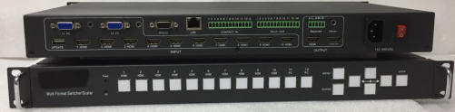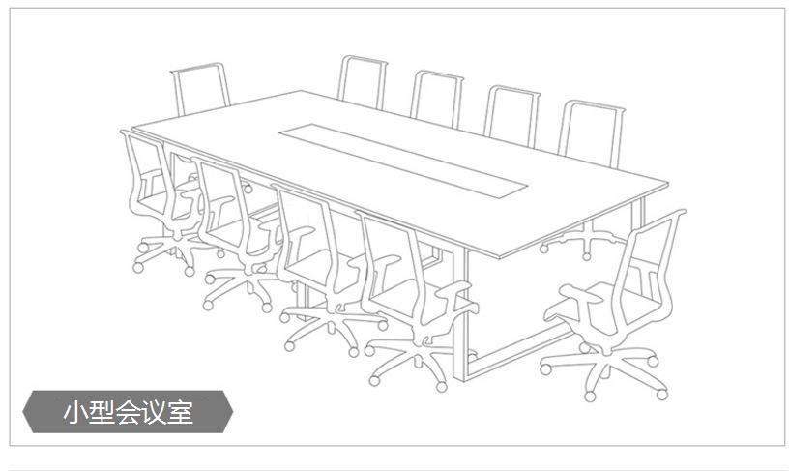

HDMI

HDMI线缆，<10米

配投影机

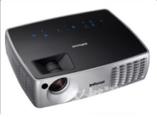

HDMI

**投影机**

**HDBaseT转HDMI**

1. **参数规格**

|  |  |
| --- | --- |
| 视频信号输入输出规格 | |
| 序号 | 输入规格 |
| 1 | HDMI输入：自动识别，自动位置，自动图像大小。  800x600，1024x768，1280x720，1280x768，1280x800，1280x960，1280x1024，1366x768，1400x1050， 1440x900，1600x900 ，1600x1200，1680x1050，1920x1200 |
| 2 | VGA输入：自动识别，自动位置，自动图像大小。  800x600，1024x768，1280x720，1280x768，1280x800，1280x960，1280x1024，1366x768，1400x1050， 1440x900，1600x900 ，1600x1200，1680x1050，1920x1200 |

|  |  |
| --- | --- |
| 序号 | 输出规格 |
| 1 | HDMI双路输出：  切换输出，输出分辨率和输入分辨率相同。 |
| 2 | **内置音频功放：>10W** |

1. **安全指示**

用户手册和设备上所使用的符号，指出可能对用户或他人造成的伤害以及财产受损的风险，为了您能够安全、正确使用设备，标识及其含义如下，请确保在阅读用户手册之前正确理解这些标识。

|  |  |
| --- | --- |
|  | 美国联邦通讯委员会对电子产品EMC的认证标志。 |
|  | 产品中含有一些金属元器件，请注意环保。 |
|  | 通过欧盟议会和欧盟理事会2002/95/EC指令。 |
|  | 此为A 级产品，在生活环境中，该产品可能会造成无线电干扰。在  这种情况下，可能需要用户对干扰采取切实可行的措施。 |
|  | 提醒使用者设备内出现的未绝缘的危险电压可能会导致人遭受电击。 |
|  | 警告：为了避免电击，请不要打开机盖，也不要将无用的部分放在  机箱内。请与有资格的服务人员联系。 |

** ☆ 一般信息指示**

|  |  |
| --- | --- |
|  | 列示了可能导致操作或设置不成功的内容及一些需要注意的相关信息。 |

****

**警告**

**为确保设备可靠使用及人员人身安全，请在安装、使用和维护时，请遵守以下事项：**

◆ 本产品通过电源线的接地导线接地，为避免电击，必须将接地导线与大地相连，在对本产

品的输入端或输出端进行连接之前，请务必将本产品正确接地；

◆ 在安装布线完毕，立即清除异物，通电前请盖好产品的端子盖板，避免引起触电。运行和

保养时的注意事项：

◆ 请勿在通电时触摸端子，否则可能引起电击、误操作；

◆ 请在关闭电源后进行清扫和端子的旋紧工作，通电时这些操作可能引起触电；

◆ 请在关闭电源后进行通讯信号电缆的连接或拆除、扩展模块或控制单元的电缆连接或拆除

等操作，否则可能引起设备损坏、误操作；

◆ 请勿拆卸设备，避免损坏内部电气元件；

◆ 务必熟读本手册，充分确认安全后，再进行程序的变更、试运行、启动和停止操作。

产品报废时的注意事项：

◆ 电路板上的电解电容器焚烧时可能发生爆炸；◆ 请分类收集和处理，不能投入生活垃圾中；

◆ 请按工业废弃物进行处理，或者按当地的环境保护规定处理。安装时的注意事项：

◆ 请勿在下列场所使用本产品：有灰尘、油烟、导电性尘埃、腐蚀性气体、可燃性气体的场所；

暴露于高温、结露、风雨的场合；有振动、冲

击的场合。电击、火灾、误操作也会导致产品损坏和恶化；

◆ 在进行螺丝孔加工和接线时，不要使金属屑和电线头掉入控制器的通风孔内，这有可能引

起火灾、故障、误操作；

◆ 产品在安装工作结束，需要保证通风面上没有异物，包括防尘纸等包装物品，否则可能导

致运行时散热不畅，引起火灾、故障、误操作；

◆ 避免带电状态进行接线、插拔电缆插头，否则容易导致电击，或导致电路损坏；

◆ 安装和接线必须牢固可靠，接触不良可能导致误操作；

◆ 对于在干扰严重的应用场合，高频信号的输入或输出电缆应选用屏蔽电缆，以提高系统的

抗干扰性能。

布线时的注意事项：

◆ 必须将外部电源全部切断后，才能进行安装、接线等操作，否则可能引起触电或设备损坏；